脳原性運動機能障害用
（該当するものを○印で囲むこと。）
１ 上肢機能障害
（１） 両上肢機能障害
（ひも結びテスト結果）
１度目の1分間 本

２度目の1分間 本

３度目の１分間 本

４度目の１分間 本

５度目の１分間 本

計 本

（２） 一上肢機能障害
（５動作の能力テスト結果）

- 封筒をはさみで切る時に固定する。 （可能 ・不可能）

- 財布からコインを出す。 （可能 ・不可能）

- 傘を差す。 （可能 ・不可能）

- 健側のつめを切る。 （可能 ・不可能）

- 健側のそで口のボタンを留める。 （可能 ・不可能）

２ 移動機能障害
（下肢・体幹機能評価結果）

- 伝い歩きをする。 （可能 ・不可能）

- 支持なしで立位を保持し、その後10メートル歩行する。 （可能 ・不可能）

- いすから立ち上がり10メートル歩行し、 （可能 ・不可能）
再びいすに座る。 秒

- 50センチメートル幅の範囲内を直線歩行する。 （可能 ・不可能）

オ 足を開き、しゃがみ込んで再び立ち上がる。 （可能 ・不可能）

（注意）この様式は、脳性麻痺及び乳幼児期に発現した障害によって脳性麻痺と類の症状を呈する者で肢体不自由一般の測定方法を用いることが著しく不利な場合に適用する。

（備考）上肢機能テストの具体的方法

（１）ひも結びテスト
事務用とじひも（おおむね43センチメートル規格のもの）を使用する。

ア とじひもを机の上、被験者前方に図のように置き並べる。

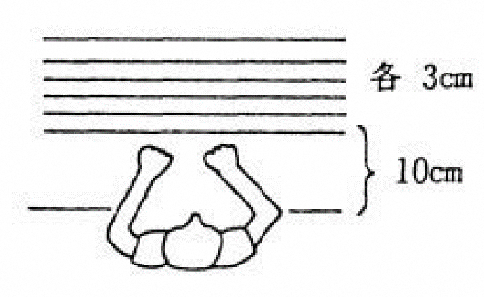
イ 被験者は手前のひもから順にひもの両端をつまんで、軽く
ひと結びする。

注１ 上肢を体や机に押し付けて固定してはいけない。
２ 手を机上に浮かして結ぶこと。

ウ 結び目の位置は問わない。

エ ひもが落ちたり、位置から外れたときは検査担当者が戻す。

オ ひもは検査担当者が随時補充する。

カ 連続して５分間行っても、休み時間を置いて５回行ってもよい。

（２）５動作の能力テスト

ア 封筒をはさみで切るときに固定する。
患手で封筒をテーブル上に固定し、健手ではさみを用い封筒を切る。
患手を健手で持って封筒の上に乗せてもよい。封筒を切る部分をテーブルの端から出してもよい。はさみはどのようなものを用いてもよい。

イ 財布からコインを出す。
財布を患手で持ち、空中に支え（テーブル面上ではなく）、健手でコインを出す。ジッパーを開けて閉めることを含む。

ウ 傘を差す。
開いている傘を空中で支え、10秒間以上まっすぐ支えている。立位でなく座位のままでよい。
肩に担いではいけない。

エ 健側のつめを切る。
大きめのつめ切り（約10センチメートル）で特別の細工のないものを患手で持って行う。

オ 健側のそで口のボタンを留める。
のりの効いていないワイシャツを健肢に袖だけ通し、患手でそで口のボタンを掛ける。
女性の被験者の場合も男性用のワイシャツを用いる。

